# Documentation API communication Arduino – Serveur

Table des matières

Documentation API communication Arduino – Serveur 1

Base de données MongoDB 1

Importer la base de données 1

Utilisation de l’API 2

Lancement 2

Requêtes 2

Obtenir toutes les voies : 2

Obtenir une voie 2

Changer les infos d’une prise 3

Obtenir les infos d’une prise 3

Changer l’état « Libre » d’une voie 4

## Base de données MongoDB

Nom de la base : climbing_room

Nom de la collection : climbing_paths

Exemple de données :

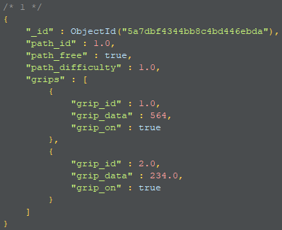

### Importer la base de données

mongoimport --db climbing_room --collection climbing_paths --file ./db.json

## Utilisation de l’API

### Lancement

node server.js

#### Exemple :



### Requêtes

Exemples avec Postman

### Obtenir toutes les voies :

#### Requête :

GET : localhost :3000



#### Réponse :

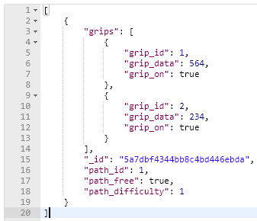

Ou 204 si pas de résultat.

### Obtenir une voie

#### Requête :

GET : localhost:3000/path?id=nbdelavoie



#### Réponse :

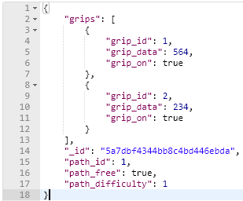

Ou 204 si pas de résultat.

### Changer les infos d’une prise

#### Requête :

POST : localhost:3000/grip



Headers :

* Key : Content-Type
* Value : application/json

Body :

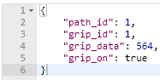

#### Réponse :

OK

### Obtenir les infos d’une prise

#### Requête :

GET : localhost:3000/grip?path_id=nbdelavoie&grip_id=nbdelaprise

#### 

#### Réponse :

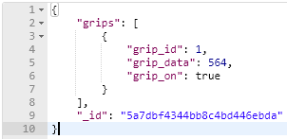

Ou 204 si pas de résultat.

### Changer l’état « Libre » d’une voie

POST : localhost:3000/path/free



Headers :

* Key : Content-Type
* Value : application/json

Body :



Si path_free = true alors les valeurs grip_on des prises passeront à false et si path_free = false les valeurs grip_on des prises à true.

#### Réponse :

OK